**OmniAir湖滨测试**

# 1 测试场地

无线OmniAir节点测试主要场景为太湖大堤沿线，点对点单跳测试一般在太湖大堤沿线上选择两点，两点连线横穿部分太湖水域。主要测试地域如图1-1。

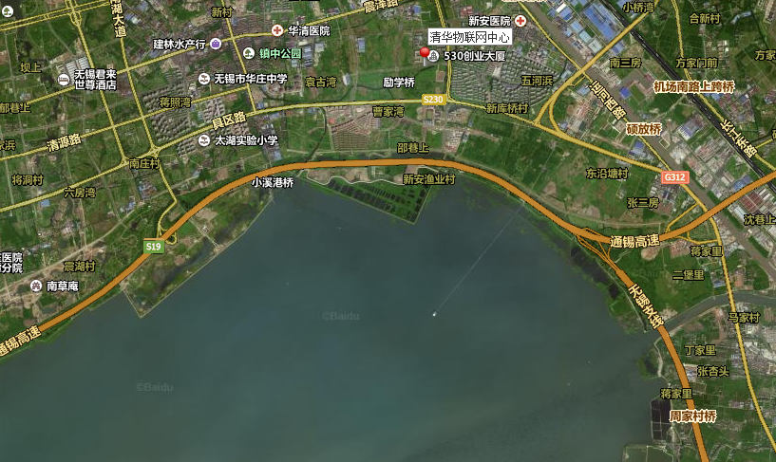

图1-1 湖滨测试场地

测试场地条件：

1. 太湖大堤距离水面约3米，测试时，使用2米高的三脚架在大堤上支起天线，使天线距离水面约5米。
2. 单跳测试时两个测试天线相互之间无障碍物遮挡（阴天雾气很重时，视线不可及，测试两组人员相互看不到）。
3. 测试场地附近电磁环境友好，无明显电磁干扰。
4. 距离无锡清华物联网中心近，约2km左右，开车5分钟就能到达，方便测试。

# 2、测试内容

测试使用的设备有：第一代网卡，型号为WL017；第二代网卡，型号为R5SHPn；主板型号是RB411U；5.8G全向测试天线，型号为TQJ-5800AD12；2.4G全向测试使用室内吸盘式全向天线；5.8G定向测试天线，型号为TDJ-5158G；Metal（铁锅）为大功率无线网桥，最大发射功率可达1.3W。

在上述不同类型的网卡、主板和天线条件下，现场测试时，先保持一个测试点不动，移动另外一点到不同的距离跨度，在不同的距离跨度上进行下述几类测试实验：

**近距离传输测试实验**

* 第一代网卡5.8G全向测试
* 第一代网卡2.4G全向测试
* 第二代网卡5.8G全向测试
* 第二代网卡5.8G定向（18db）测试
* Metal设备5.8G全向测试
* Metal设备5.8G定向（18db）测试

**远距离传输测试实验**

* 远距离Metal（铁锅）定向（29db）测试

近距离的测试点选择为两测试点相距大约2km，3km，4km处（如图1-2）。

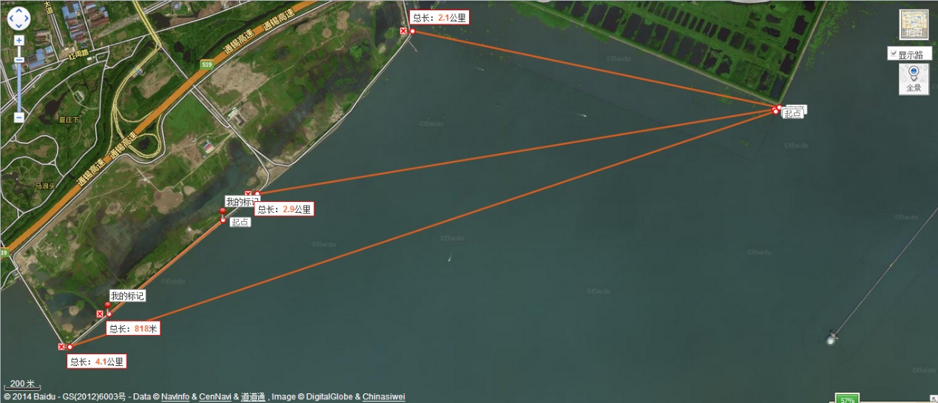

图1-2 近距离测试图

远距离的测试点选择为7.5km，10.2km，11.4km处（如图1-3）。

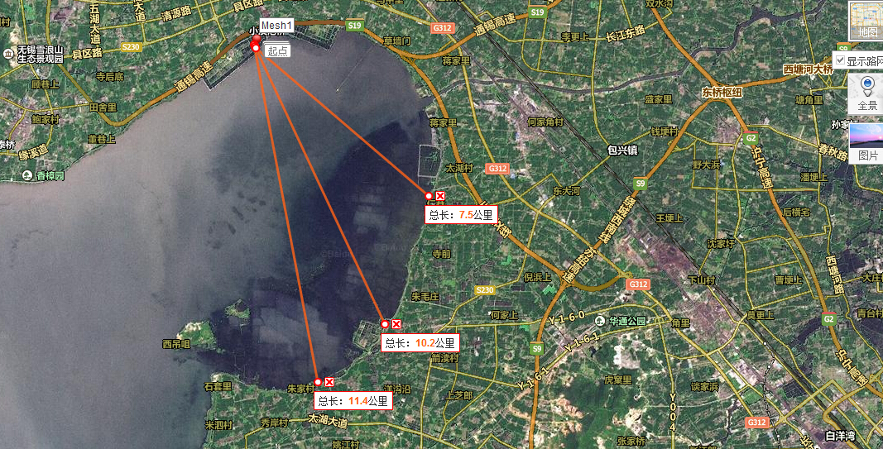

图1-3 远距离测试图

# 3. 测试结果及分析

测试结果如表1，2：

表1 近距离测试结果

|  |  |  |  |  |  |  |  |  |
| --- | --- | --- | --- | --- | --- | --- | --- | --- |
| 设备 | 天线 | 工作频段 | 发射功率dbm | 最大带宽 | TCP  2km | TCP  3km | TCP  4km | 备注 |
| 一代网卡 | 全向 | 5.8GHZ | 24 | 54M | 8M | 8M | E | 3.8km800Kbps |
| 2.4GHZ | 17 | 54M | —— | —— | 100K+ | 5W功放+12dbi天线 |
| 2.4GHZ | 17 | 54M | —— | 2M+ | 1M+ | 5W功放+6dbi天线 |
| 二代网卡 | 全向 | 5.8GHZ | 29 | 150M | 50M+ | 5M+ | 8M+ | TQJ-5800AD12 |
| 定向 | 5.8GHZ | 29 | 150M | 65M+ | E | E | 2.7km仍然没衰减 |
| Metal | 全向 | 5.8GHZ | 31 | 150M | —— | 40M+ | 20M+ | TQJ-5800AD12 |
| 定向 | 5.8GHZ | 31 | 150M | —— | —— | 95M+ | TDJ-5158G |

表2 远距离测试结果

|  |  |  |  |  |  |  |
| --- | --- | --- | --- | --- | --- | --- |
| 设备 | 发射功率dbm | 天线 | 距离（km） | RSSI（db） | TCP（M） | UDP（M） |
| Metal | 31 | 卫星天线 | 7.5 | -45 | 42 | 122.9 |
| 10.2 | -64 | 42 | 83.6 |
| 11.4 | -52 | 40.7 | 121 |

**结果分析**

1．第一代网卡5.8G全向测试：

该网卡理论最大带宽为54Mbps，在室内很近的距离速率可以达到44M以上。距离增大时迅速下降，但是在2km到3km时，衰减减少；在3km之后再次迅速衰减，直至在3.8km时带宽降至800k左右，至4km处无法通信。所以该配置节点适合中远距离小数据传输（节点数据），适合短距离2个以下摄像头的数据传输。

2. 第一代网卡2.4G全向测试：

2.4G通信频段受干扰，由于2.4G频段标准限定发射功率最大为17dbm，为了实现远距离传输需要增加功率放大器。增加5W功放后，虽然信号强度增加显著，但在4km处也只有100k左右的速率，效果较差。本次实验发现，通过添加外置功放增加距离和带宽的方式行不通，而且，市面天线质量参差不齐，选购需谨慎。

3．第二代网卡5.8G全向测试：

第二代网卡为第一代增强型，理论最大带宽150M，改进驱动程序后的发射功率可以增加到29dbm；在4km测试中TCP有效带宽在8Mbps以上，适合进行较大范围的网络覆盖。

4．第二代网卡5.8G定向测试：

在定向天线、驱动程序尚未更改的条件下，2km到2.7km时基本没有衰减，等距离增大到2.8km时，无法通信。定向天线本应比全向天线效果更好，初步分析，原因应该在于驱动程序更改前发射功率过低、天线摆放不正确和现场环境不适合信号传输，准确原因需进一步进行实验确定。

5. Metal 5.8G全向测试：

Metal在室内近距离的情况下实际测试TCP带宽可以达到95M左右，Metal的网卡理论带宽与第二代网卡一样，都为150M，但最大发射功率更大，故传输速率提升明显，在4km处仍然有大约20M的通信速率。

6. Metal设备5.8G定向测试：

实验结果表明，使用高增益（18db）定向天线，可以实现在4km内基本无衰减，传输效果较好。本实验得出，远距离部署定向天线时，用两点GPS位置确定天线部署方向的方法最为可靠和可用。

7. 远距离metal定向测试：

本实验使用更高增益的（锅状，29db增益）定向天线，在11.4Km处信号强度值为-52dBm，信号强度很好，在11.4公里处TCP带宽基本稳定于40M左右，UDP稳定与120M左右。由于在11.4Km的通信质量更好，说明在10.2Km处天线没有调整到最佳位置，或者受测试场景环境的影响。此种配置适合更远距离的定向回传，受实验场地限制，更远距离的测试无法继续，需另找场地进行测试。